Ireneusz Bartoszek 251481 Poniedziałek [12:00 – 13:30]
Szymon Kaźmierczak 251546 Data zgłoszenia: 11.01.2026 r.

Metaheurystyki i ich zastosowania

Zadanie 5: Rój cząstek

- Zasada działania algorytmu
Algorytm PSO (Particle Swarm Optimization) jest metaheurystyką inspirowaną zachowaniem stad/rojów w naturze, gdzie wiele osobników (cząstek) współpracuje w sposób rozproszony, aby znaleźć dobre rozwiązanie problemu optymalizacji.

2.1 Reprezentacja cząstki

Każda cząstka w roju posiada podstawowe atrybuty:
- Pozycję x (w tym zadaniu: [x, y]) – aktualny punkt w przestrzeni rozwiązań.
- Prędkość v (w tym zadaniu: [v_{x}, v_{y}]) – wektor określający kierunek i szybkośc przemieszczania.
- Najlepszą pozycję lokalną pbest – najlepsze rozwiązanie znalezione dotychczas przez daną cząstkę (na podstawie funkcji przystosowania).
- Najlepszą pozycję globalną gbest – najlepsze rozwiązanie znalezione dotychczas w całym roju (najlepsze spośród wszystkich pbest).

2.2 Funkcja przystosowania

Przystosowanie cząstki jest obliczane jako wartość funkcji celu w aktualnej pozycji cząstki. W implementacji przyjęto jednolitą postać porównań dla minimalizacji: mniejsza wartość jest lepsza. Natomiast maksymalizację realizuje się poprzez transformację celu do postaci minimalizacji.

2.3 Aktualizacja prędkości

W algorytmie PSO nowa prędkość cząstki jest sumą trzech wpływów:
- Ruch inercyjny – utrzymuje część dotychczasowej prędkości, co odpowiada “rozpędowi” cząstki. Parametr w∈ [0, 1] kontroluje kompromis między eksploracją a eksploatacją (większe w sprzyja bardziej globalnej eksploracji).
- Składnik kognitywny – tendencja do poprawiania własnego wyniku, czyli powrót w kierunku najlepszego osobistego rozwiązania pbest. Wpływ kontroluje c1 oraz losowy współczynnik r1.
- Składnik socjalny – tendencja do naśladowania najlepszego osobnika w roju, czyli ruch w kierunku gbest. Wpływ kontroluje c2 oraz losowy współczynnik r2.

W ujęciu wektorowym (dla każdej składowej i):

$$v_{i}=wv_{i}+c_{1}r_{1}\left({pbest}_{i}-x_{i}\right)+c_{2}r_{2}\left({gbest}_{i}-x_{i}\right)$$

Następnie pozycja jest aktualizowana zgodnie z:
$$x_{i}=x_{i}+v_{i}$$

W implementacji ogranicza się dodatkowo prędkość do przedziału [-v_{max}, v_{max}] oraz pilnuje, aby pozycja pozostała w zadanych granicach (bounds).

2.3 Warunek stopu
Podstawowym warunkiem stopu jest maksymalna liczba iteracji. Dodatkowo można zastosować kryterium stagnacji - brak poprawy najlepszego rozwiązania przez pewną liczbę iteracji.

- Pseudokod algorytmu PSO
2.1 Inicjalizacja roju

- Ustal liczbę cząstek, granice przestrzeni poszukiwań bounds oraz parametry: w, c₁, c₂, v_{max}.
- Wygeneruj n_particles cząstek:
- losuj pozycję w każdym wymiarze w zakresie bounds[i].
- ustaw prędkość początkową na 0.
- Dla każdej cząstki:
- policz przystosowanie fitness(X),
- ustaw pbest = position, pbest_value = fitness(position).
- Wyznacz globalnie najlepszą cząstkę w roju:
- gbest = najlepsze pbest spośród wszystkich cząstek.

2.2 Iteracja
Dla każdej cząstki p w roju:
- Aktualizuj prędkość.
- Ograniczenie prędkości do [-v_{max}, v_{max}].
- Aktualizuj pozycję
- Ograniczenie pozycji do przedziału bounds[i].
- Ocenń przystosowanie w nowej pozycji.
- Aktualizacja pbest: jeśli nowe przystosowanie jest lepsze (mniejsze), zapisz nową pozycję jako pbest.
- Aktualizacja gbest: jeśli pbest_value cząstki jest lepsze od gbest_value, ustaw gbest na pbest tej cząstki.

2.3 Warunek stopu
Algorytm kończy pracę, gdy:
- osiągnięto maksymalną liczbę iteracji, lub
- wystąpiła stagnacja (brak poprawy globalnego najlepszego rozwiązania przez patience iteracji).
Zwracany wynik to gbest_position oraz wartość funkcji celu w tym punkcie.

- Opis implementacji
- Reprezentacja cząstki: W kodzie cząstka przechowuje position (listę współrzędnych) oraz listę velocity (o tym samym wymiarze).
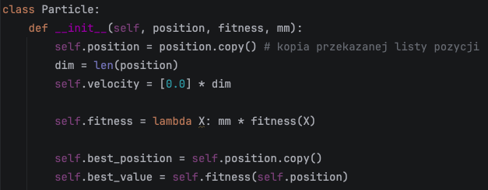
- Funkcja przystosowania: W implementacji algorytm zawsze minimalizuje funkcję przystosowania. Maksymalizacja jest realizowana przez transformację:
- dla minimalizacji: fitness = f,
- dla maksymalizacji: fitness = -f.
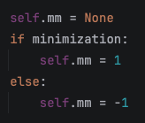
- Aktualizacja prędkości i pozycji: W metodzie move() następuje wyliczenie nowej prędkości na podstawie trzech komponentów – inercji, poznawczy, społeczny. Następnie aktualizowana jest pozycja.
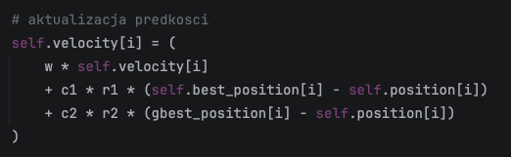
- Aktualizacja gbest i warunek stagnacji: W metodzie run() gbest jest aktualizowany, gdy jakaś cząstka poprawi najlepszy wynik, natomiast licznik no_improvement kontroluje stagnację i przerywa pętle ilości iteracji bez poprawy równej patience.
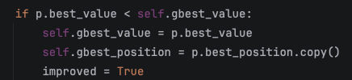
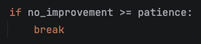
- Opis uruchomienia programu – instrukcja użytkownika
Program umożliwia uruchomienie algorytmu PSO dla dowolnej funkcji celu f(x,y) (z listy funkcji) w zadanych granicach przeszukiwania. Funkcja celu jest przekazywana jako funkcja Pythona przyjmująca wektor X=[x,y].
W pliku main.py użytkownik wybiera parametry algorytmu ustalając ich wartość w słowniku parametry.
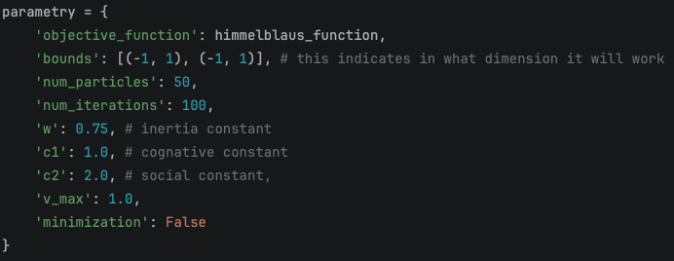

Program uruchamia się za pomocą metody run(), która przyjmuje parametry:
- patience – jest to ilość iteracji bez poprawy, domyślnie ustawiona na 20.
- plot – zmienna boolean informująca program czy generować wykresy podczas działania algorytmu, domyślnie ustawiona na False.
- pause – zmienna do modyfikowania tempa wyświetlania wykresu.
Program zwraca:
- best_pos – współrzędne najlepszego znalezionego punktu,
- best_val – wartość funkcji w tym punkcie,
- history – lista wszystkich znalezionych najlepszych rozwiązań z każdej iteracji.

- Eksperymenty
5.1 Opis eksperymentu

Celem przeprowadzonych eksperymentów było zbadanie wpływu kluczowych parametrów algorytmu roju cząstek (PSO – Particle Swarm Optimization) na jakość znajdowanych rozwiązań oraz stabilność działania algorytmu podczas optymalizacji funkcji dwóch zmiennych.
Badania przeprowadzono dla dwóch wybranych funkcji testowych ze zbioru funkcji (funkcja Bootha oraz funkcja Himmelblaua). Dla każdej funkcji algorytm był uruchamiany w zadanym obszarze poszukiwań [x_{min}, x_{max}] x [y_{min}, y_{max}].
Dla każdej badanej konfiguracji parametrów algorytm został uruchomiony co najmniej 5 razy, z różnymi losowymi inicjalizacjami roju. Następnie obliczono statystyki: najlepszy wynik, najgorszy wynik, wartość średnią, medianę oraz odchylenie standardowe, co pozwoliło ocenić zarówno jakość rozwiązań, jak i stabilność algorytmu.
Jako konfigurację bazową (referencyjną) przyjęto następujące parametry, które były utrzymywane na stałym poziomie, o ile nie badano wpływu konkretnego z nich:
- Liczba cząstek w roju (n_particles): 50
- Maksymalna liczba iteracji (n_iterations): 200
- Współczynnik inercji (w): 0.75
- Współczynnik kognitywny (c1): 1.5
- Współczynnik socjalny (c2): 1.5
- Maksymalna prędkość (v_max): 1.0

